嵌入式2024嘉立创EDA安装指南

---2024.9.24

一、打开嘉立创网址：

[国产嘉立创EDA - 一个用心为中国人定制的电路板开发平台 (lceda.cn)](https://lceda.cn/)

图形用户界面

点击立即下载

在专业版（橙色的）下选择自己的系统版本对应的链接。如果不知道一般选择第一个windows10及以上下载。

图形用户界面

打开下载好的文件

选择是

选择为所有用户安装

下一步

这里注意要把C:\.......(根据每个人的电脑不同这个文件路径也不同)把C改成D，如果没有D盘可以跳过此步骤。（如下）

下一步

下一步

安装

点击完成

选择半离线模式，确定

图形用户界面

确定

点击上面蓝色下划线的点击免费下载

微信扫码登陆

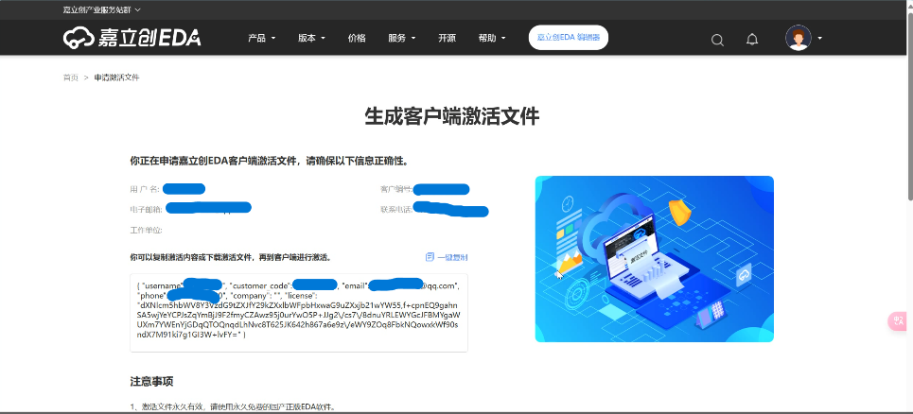

复制框内的激活文件，蓝色一键复制

粘贴到上图的白框内

至此安装完成。

点击新建工程

修改工程名字

选择左边栏的schematic，展开选p1

恭喜你！新建了一个工程

绘制PCB步骤和使用工具等详情请参看教学文档：[嘉立创EDA专业版快速入门 | 嘉立创EDA专业版用户指南 (lceda.cn)](https://prodocs.lceda.cn/cn/quick-start.html)